西南石油大学实验报告

课程名称：大型数据库技术 |  |  |  |  | 插入你的照片
实验项目名称：实验项目4 用户自定义函数 |  |  |  |  | 插入你的照片
专业年级班级、姓名、学号：软工17级2班、李文毅、201731062208 |  |  |  |  | 插入你的照片
电子邮件地址：276701865@qq.com |  |  |  |  | 插入你的照片
实验所用机器名： |  |  |  |  | 插入你的照片
实验时间地点：2019.12.23 |  |  |  |  | 插入你的照片
实验指导教师：孙瑜 |  |  |  |  | 插入你的照片
成绩 |  | 批改人 |  | 批改日期

一、实验课时：2

二、实验目的
(1) 学习编写标量函数。
(2) 学习编写内嵌表值函数。
(3) 学习编写多语句表值函数。

三、实验要求
(1) 使用SQL Server 2008查询分析器。
(2) 严格依照操作步骤进行。

四、实验环境
(1) PC机。
(2) SQL Server 2000。

五、实验内容及步骤
- 创建标量型自定义函数
- 建立一个求阶乘的函数“F1_自定义函数”。
- 调用该函数计算5!*3!-6!
Sql文本：
create function F1_自定义函数(@num int)
returns int
as
begin
declare @newnum int,@i int
select @i=1,@newnum=1
while(@i<@num+1 and @i>=1)
begin
set @newnum=@newnum*@i
set @i=@i+1
end
return @newnum
end
go
select dbo.F1_自定义函数(5)*dbo.F1_自定义函数(3)-dbo.F1_自定义函数(6)
结果截图：

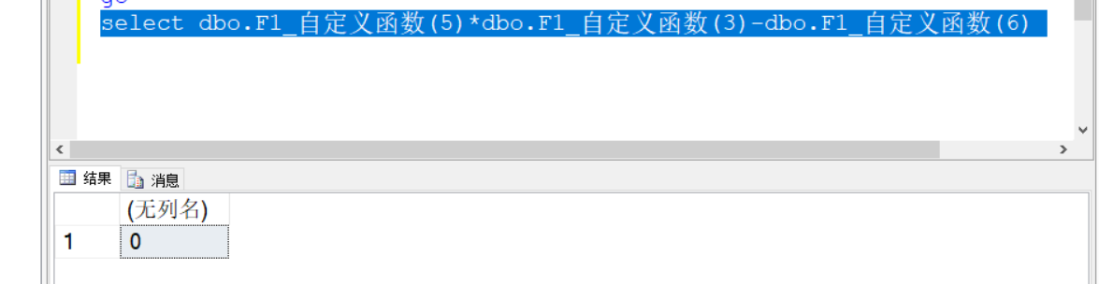
- 在COMPANY数据库中，创建一个自定义标量函数，用来返回某个部门（传入参数为“部门名称”）的员工数。
Sql文本：
create function F_员工数(@dname varchar(20))
returns int
as
begin
declare @num int
select @num=COUNT(dname) from Employee,Department
where
DNO=dnumber and dname=@dname
return @num
end
select dbo.F_员工数('Administration')
结果截图：
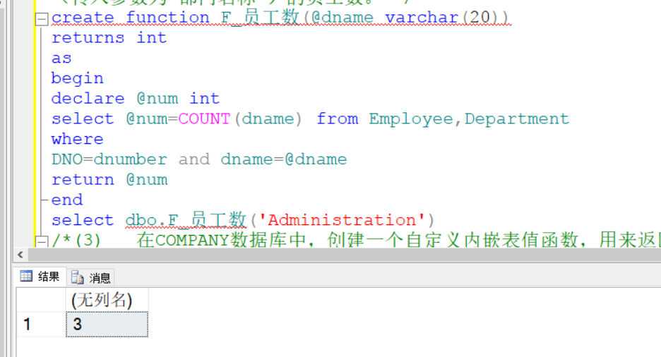

- 在COMPANY数据库中，创建一个自定义内嵌表值函数，用来返回某个部门（传入参数为“部门名称”）的所有员工的姓名、性别、SSN和年龄信息。
Sql文本：
create function F_员工信息(@dname varchar(20))
returns table
as
return(
select fname,sex,ssn,bdate
from Employee,Department
where DNO=DNUMBER and DNAME=@dname)
select * from dbo.F_员工信息('Administration')
结果截图：
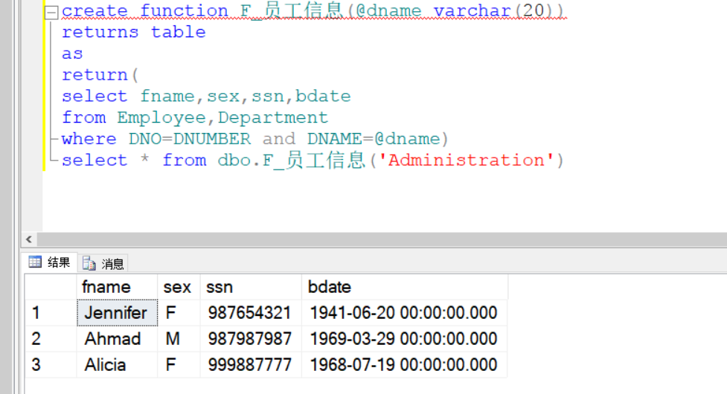
- 在COMPANY数据库中，创建一个自定义多语句表值函数，用来返回参加过某个项目（传入参数为“项目名称”）的员工的“FNAME”、“SALARY”和年龄信息（要求将“FNAME”转换成大写字母）。
Sql文本：
create function F_员工信息_多语句(@pname varchar(15))
returns @参加过项目员工信息表 table(
FNAME varchar(10),
salary int,
bdate date
)
as
begin
insert @参加过项目员工信息表
select fname,salary,bdate
from Employee,WORKS_ON,Project
where PNO=PNUMBER and pname=@pname and ESSN=ssn
return
end
select * from dbo.F_员工信息_多语句('productx')
结果截图：
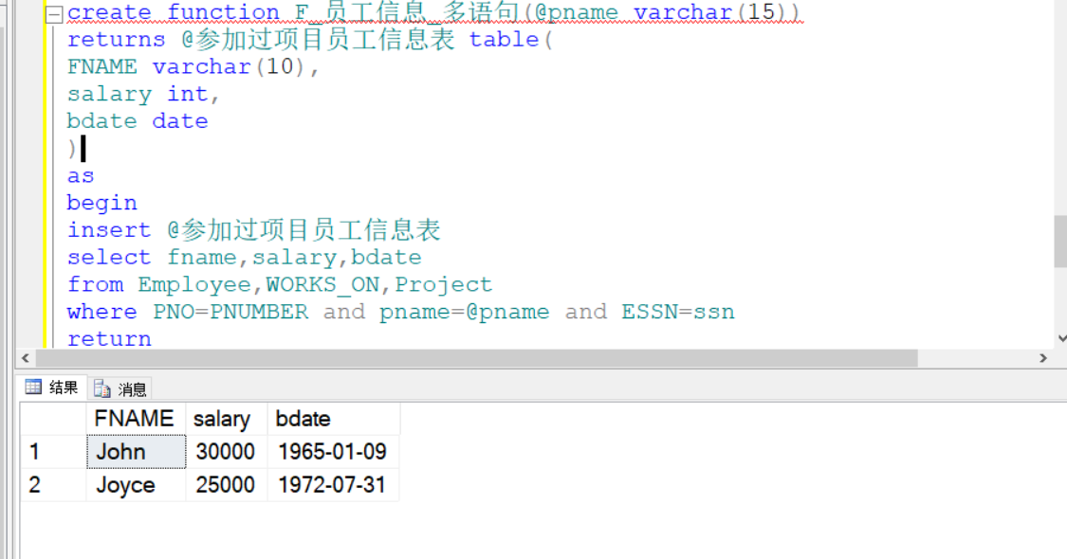

六、收获，体会及问题
(请详细书写，写得越详细、越个性化、越真实越好，否则我不知道你做这个实验的心路历程，也就无法充分地判断你是否是独立完成的这个实验、你是否在做这个实验时进行了认真仔细地思考、通过这个实验你是否在实践能力上得到了提高)
这次实验我们一共用了三种类型的自定义函数，我认为最复杂的就是多语句表值型函数了，他返回的是一个表，然后里面涉及到了多个SQL语句。总体来说这次实验还是不难，跟着书上走一遍基本都能做出来。

